

BRĪDINĀJUMA ZĪMES
PRIEKŠROCĪBAS ZĪMES
Vertikālie apzīmējumi

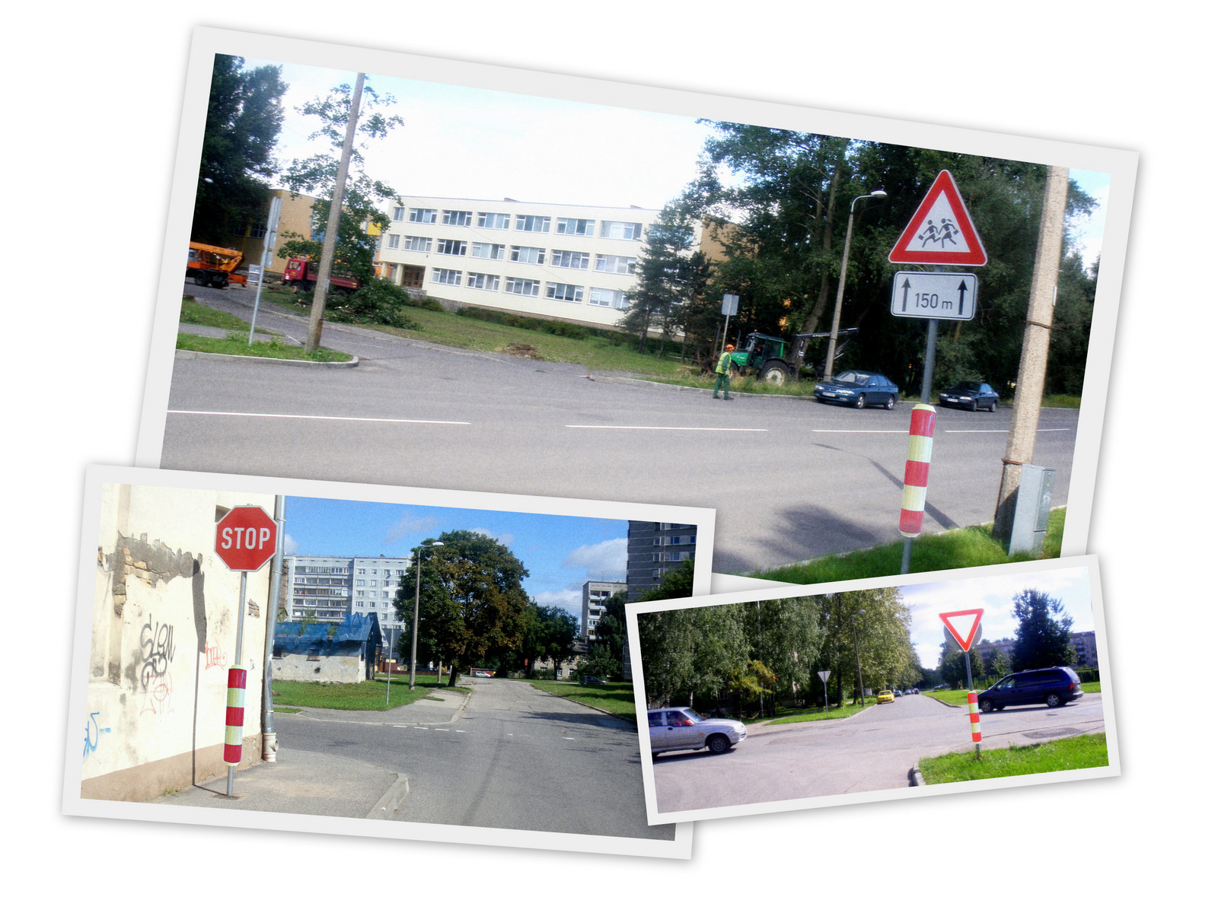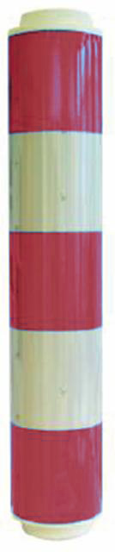

Kompānija “DLKD” piedāvā modificēt dažas brīdinājuma un priekšrocības zīmes, izmantojot papildus tehniskos līdzekļus, vertikālos apzīmējumus, tādējādi paaugstinot ceļa satiksmes dalībnieku drošību.

Produkta apraksts:

Papildus tehniskie līdzekļi – tie ir cilindri sarkanbaltā krāsā ar LVS 77 atbilstošo gaismas atstarojošo spēju. Tie tiek ierīkoti tieši uz zīmes statņiem un papildus piesaista visu ceļa satiksmes dalībnieku uzmanību. Izmēri - 160 mm х 1000 mm.

Priekšrocības:

- ceļu satiksmes dalībnieku papildus uzmanības piesaiste visā zīmes statņu garumā;
- ievērojama ceļa negadījumu samazināšanās uz noteiktajiem ceļa posmiem;
- nelieli finanšu ieguldījumi.

Mūsu misija ir reāla drošība uz ceļiem!

